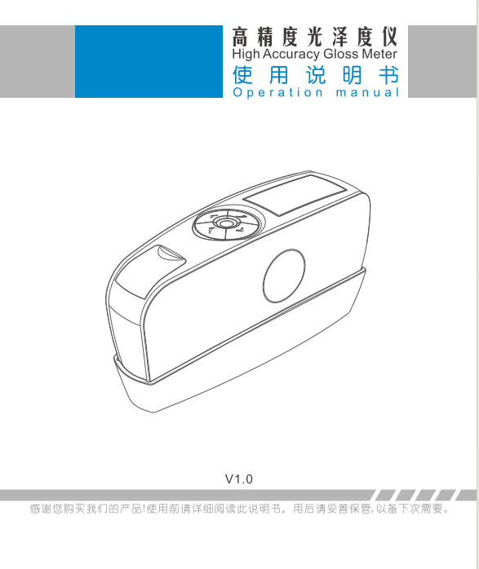

目录
仪器简介 4
注意事项 4
一、仪器外观图示 5
二、开关机 5
2.1开机 5
2.2关机 6
三、基本操作 6
3.1菜单操作 7
3.2进入主菜单 7
3.3确认提示界面 8
3.4输入提示界面 8
3.5编辑操作 9
3.6选项操作 9
四、仪器校准 9
4.1校准仪器 10
4.2修改校准板参数（单角度只需修改一种） 11
五、测量模式 11
5.1切换测量模式 11
5.2基础模式 12
5.2.1测量 12
5.2.2基础模式菜单 12
5.3品管模式 13
5.3.1界面介绍 13
5.3.2测量 13
5.3.3测量标样 13
5.4统计模式 14
5.4.1界面介绍 14
5.4.2测量 15
5.4.3测量标样 15
5.4.4设置测量次数 16
5.4.5设置显示选项 16
5.5连续模式 16
5.5.1测量 16
5.5.2指定测量次数 18
5.5.3指定测量间隔 18
六、数据管理 18
6.1开启关闭存储 18
6.2查看记录 18
6.3删除记录 18
七、标样管理 19
7.1开启差值显示 19
7.2查看、编辑、删除标样 19
7.3测量标样 20
7.4创建标样 20
7.5清空标样 20
八、切换测量角度 21
九、系统设置 21
9.1语言设置 21
9.2蓝牙 21
9.3提示音 21
9.4自动关机选项 21
9.5重置仪器 21
9.6查看设备信息 21
十、技术规格（不同型号仪器规格可能不同） 22
十一、简易故障处理 24

本说明书适用于本公司多角度和单角度高精度多功能光泽度仪。
说书中的示例虽然以多角度来说明，但除了角度切换外几乎所有操作都适用于单角度仪器。

仪器简介
本公司的单角度和多角度高精度光泽度计是由我公司独立开发的拥有完全自主知识产权的产品，符合国际标准ISO 2813和中国国家标准GB/T 9754,满足JJG 696一级工作光泽度计要求。具有开机自动校正，基本模式，品管模式、统计模式和连续模式四种测量模式，满足不同的测量需要，同时免费配有高端品质管理软件。

注意事项
(1)本仪器属于精密测量仪器，在测量时，应避免仪器外部环境的剧烈变化
如在测量时应避免周围环境光照的闪烁、温度、湿度的快速变化等。
(2)在测量时，应保持仪器平稳、测量口贴紧被测物体，并避免晃动、移位:
本仪器不防水，不可在高湿度环境或水雾中使用。
(3)保持仪器整洁，避免水、灰尘等液体、粉末或固体异物进入测量口径内及
仪器内部，应避免对仪器的撞击、碰撞。
(4)仪器使用完毕，应关机，并将仪器、标准板放进仪器箱内，妥善保存。
(5)仪器应存放在干燥、阴凉的环境中。
(6)用户不可对本仪器做任何未经许可的更改。任何未经许可的更改都可能影
响仪器的精度、甚至不可逆的损坏本仪器。

一、仪器外观图示
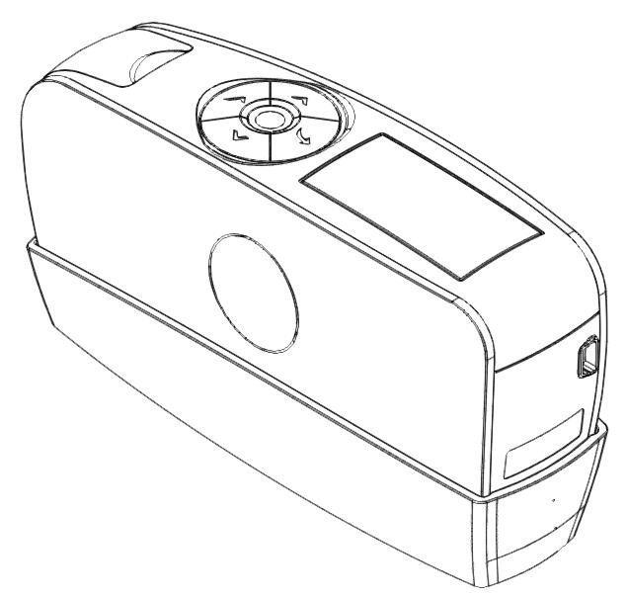
电池盖
测量键
校正盒
确认键
上翻键
指示灯
下翻键
返回键
显示屏
Mini USB接口
图 1 光泽度仪外观图
按键功能说明
按键名 | 图标 | 功能
测量键 | ◎ | 开关机、测量、快速返回测量界面、操作确认
确认键 | √ | 显示菜单、提示或操作确认
返回键 | ↖ | 返回上级菜单或取消操作
上翻键 | ↑ | 向上移动菜单项
下翻键 | ↓ | 向下移动菜单项
备注：仪器操作提示中使用上表中的图标代表相应按键。

二、开关机

2.1开机
仪器可以使用电池和USB供电，当使用电池供电时按下测量键开机；如果使用USB则在插入USB并连通电源时自动开机。
在开机时，如果检测到校正盒会自动校准仪器。
如果校正通过会显示图 2界面步骤，
如果校正失败则显示图 3界面：
仪器校准
45°：通过
75°：通过
正在校准

图 2 开机校准过程
45°：校正失败
75°：校准失败

图 3 校准失败

校正失败后可以选择按测量键重试，或是返回键直接进入测量界面。
如果重试，请先进行以下检测：
- 校正盒是否合好
- 校正板是否平净
- 校正板保护纸是否拿开

2.2 关机
在使用电池供电时仪器在一定时间内（默认情况下是30秒，可以在设置中更改）没有操作时会自动关机。另外也可以通过长按测量键３秒以上关机。
在使用USB供电时无法关机。

三、基本操作
本章介绍一些基本的操作，这些操作是以下各章节的基础，最好能浏览一遍。

3.1菜单操作
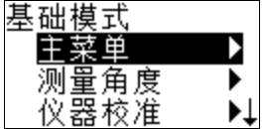
菜单标题
当前菜单项
翻页指示箭头
菜单项
三角表示有子菜单项
图 4 菜单界绍
在测量界面点击确认键可以进入菜单界面。
在菜单界面中，反色显示项表示当前选中的菜单项。
按上翻和下翻键可以改变当前选中项。
如果右下角有下箭头（↓）表示有更多菜单项需要翻页才能看到；如果右上角有上箭头（↑）表示有更多菜单项需要向上翻页才能看到。
如果菜单项右侧有三角符号（▷）表示点击确定键可以进入子菜单项。
提示1：通常情况下在菜单界面按测量键可以返回测量界面。

3.2进入主菜单
在测量界面下点击确定键进入相应模式的菜单后，选中“主菜单”，然后点击确定键可以进入主菜单。
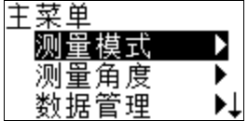
图 5 主菜单
主菜单包含以下菜单项：
- 测量模式：选择测量模式；
- 测量角度：选择测量角度（仅多角度仪器）；
- 数据管理：开启关闭存储、查看删除仪器记录；
- 标样管理：开启关闭差值，查看、修改、添加、删除标样；
- 仪器校准：校准仪器、修改校准参数；
- 系统设置：系统设置相关选项。

3.3确认提示界面
提示界面用于提示确认某个操作，如下图是删除记录的提示界面。
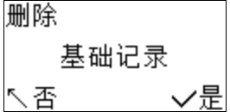
图 6 删除记录确认界面
如果要确认相应操作按确定键或测量键。
如果要取消操作按返回键。
提示2：按键提示使用图示按键功能表中的按键图加相应操作的方式。如确认提示界面中的“↖否”表示按返回键执行“否”操作，“√是”表示按确认键执行“是”操作。

3.4输入提示界面
输入界面主要用于提示输入样品名称或是数字，下图就是一个输入样品名称的提示界面
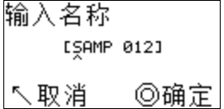
图 7 输入提示界面

如上图所示，方括号间（“[”和“]”之间）为输入区，其中“^”上的字符为当前输入焦点。
按上翻或下翻键可以切换焦点位置的字符。
按确定键可以将输入焦点移动到下一个位置。
按测量键确认输入内容。
按返回键取消输入操作。

3.5编辑操作
如统计模式的平均次数，某些菜单项右侧显示的数字或字符是可编辑的，如图 8所示，在按下确定键后会显示如输入提示界面中显示的一个由方括号括起来的编辑区域，如图 9 所示，在显示编辑区域的时候，可以如同在输入提示界面中一样，按上翻和下翻键切换焦点处的字符，按确定键移动编辑焦点到下一个字符，按返回键取消更改，按测量键存储更改。

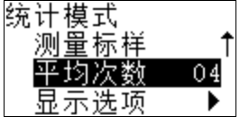
图 8 平均测量的次数是可编辑的
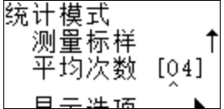
图 9 点击确定按键对平均次数进行编辑

3.6选项操作
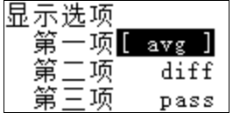
图 10 编辑统计模式的显示项会显示选项框
如统计模式的显示选项，某些设置的值只能是若干选项中的一个，在这种情况下按确认键可以选择其他选项，如图 10 所示。
在编辑选项时，会以反色显示，并用中括号括起当前选项。
按上翻或下翻键可以切换当前选项。
按确定键或测量键存储修改。
按返回键则恢复原值。

四、仪器校准
仪器开机时会自动检测校正盒并进行校准。
为了测量准确性，在改变供电方式后（由电池改为USB或由USB改为电池供电）需要重新校准，另外修改校正参数后也需要重新校准仪器。如果环境变化过大也应考虑重新校准仪器。
仪器校准相关功能在“仪器校准”菜单下。
进入主菜单选中“仪器校准”后按下确定键可进入“仪器校准”菜单。
如果是在基本测量模式下，亦可在基础模式菜单中找到“仪器校准”菜单项。

4.1校准仪器
在校准之前请先确认校正板干净，校正盒已合好。
在使用过程中校准仪器可进入“仪器校准”菜单，然后在“仪器校准”菜单中选中“校准仪器”并按下确定键，如图 11 所示，此时会进入“仪器校准”界面，然后按测量键或确定键开始校准仪器，如图 12 所示。
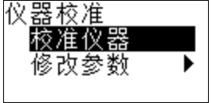
图 11 选中“校准仪器 ”后按下确定键
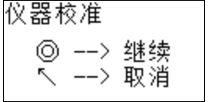
图 12 按测量键开始校准

校准仪器时会显示“正在校准”字样，如图13，并闪起绿灯。
校准完成后如果通过校正会显示图14界面，此时按测量键可返回测量界面，如果要返回“校准菜单”可按返回键。
如果校准失败会显示15界面，如果要重试可按测量键或确定键，取消可按返回键。

正在校准

图13 正在校准界面
45°：校正失败
75°：校准失败
取消 √确定

仪器校准
45°：通过
75°：通过

图14 校准成功界面

图15 校准失败

4.2修改校准板参数（单角度只需修改一种）
如果更换或是重新标定了校准板，需要同步修改仪器中的校准板参数。
修改参数
45°：[094.9]
75°：[099.9]

图 16 修改标准板参数

如果要修改校正板参数可进入“仪器校准”菜单，然后选中“修改参数”菜单项并按下确定键进入“修改参数”界面，如图16所示。
选中要修改的角度然后按下确定键开始编辑相应的值。编辑完成后按测量键存储更改。
注意：随意更改校准板参数会导致测量不准，如果要重新标定校准板或更换校正盒，请咨询厂家。

五、测量模式
仪器有四种测量模式，分别是基础模式、品管模式、统计模式和连续模式。
基础模式下可以进行简单的测量；品管模式可以将测量结果与标样进行对比；统计模式进行多次平均测量、对多次测量的数据进行基本的统计，并可以和标样进行对比；连续模式下按下测量键后可以自动连续测量指定次数。

5.1切换测量模式
仪器在第一次开机时处于基础模式，如果要更改测量模式可进入“主菜单”选中“测量模式”菜单项后按确定键进入测量模式界面，如图17所示，选中相应的测量模式后按下确定键即可。
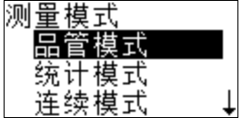
图 17 测量模式菜单

5.2基础模式

5.2.1测量
在基础模式测量界面下按测量键即可进行测量。
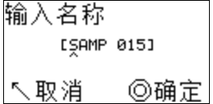
测量过程中绿色指示灯会亮起，测量完成后绿灯熄灭，并显示测量结果，如图18所示
45°：52.2
75°：99.9

图 18 基础模式测量结果 图 19 输入样品名称

如果开启了存储功能，每次测量完成后会提示输入样品名称。系统会提供一个默认名称，按测量键可以确认名称并存储，如果不想存储可以按返回键取消，如图19所示。
如果要删除测量结果可以按返回键。如图 20 所示
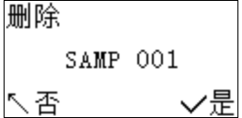
图 20 按返回键删除测量结果

5.2.2基础模式菜单
在测量界面按确定键可以进入基础模式菜单，如图21所示。
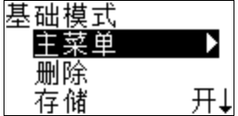
图 21 选中“主菜单 ”后按确定键进入主菜单
基础模式菜单包含以下菜单项：
- 主菜单：进入主菜单；
- 删除：删除当前测量结果；
- 存储：开启或关闭存储功能。如果已开启存储功能会在右侧显示“开”，否则显示“关”；
- 测量角度：用于切换仪器测量角度，仅多角度仪器有；
- 仪器校准：仪器校准相关功能，参照操作步骤2仪器校准中的校准仪器；
- 系统设置：进入系统设置菜单，可参照说明书操作步骤7中的系统设置；

5.3品管模式

5.3.1界面介绍
当前标样名称
样品名称
测量值
差值
结论
STD 10 SAMN 005

vague diff pass
45° 12.6 1.5 OK

75° 35.5 2.1 OK

图 22 品管模式测量界面

品管模式标准界面如 图22所示，左上角为当前标样名称，右上角为当前样品名称。
如上图所示，“value”列显示的是测量值，“diff”列显示减去标样的差，“pass”列显示判定结果，其中“OK”表示在标样的容差范围内，“NG”表示超出容差。
如果没有开启差值显示，品管模式的测量界面同基础模式一样。

5.3.2测量
在测量界面下按测量键进行测量。测量时绿灯会亮起，完成后绿灯熄灭并显示测量结果。

5.3.3测量标样
按确定键进入品管模式菜单，然后选择测量标样，在准备好测量后按下确定键进行测量。
在测量完成后会显示测量结果并提示确认。

测量标样

45° 78.9
75° 96.6
取消 √确定

图 23 确认测量标样的结果
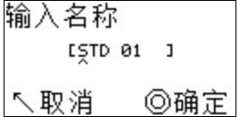
图24 输入标样名

按确定键确认或是按返回键丢掉结果，如图 23 所示。
如果开启了存储在确认结果后会提示输入标样名，如图 24所示
在确认标样名后按测量键存储标样，此时会将该标样存储为临时标样，如果不想存储可以按返回键
在测量完标样后会自动将该标样设为当前标样；如未开启差值显示则会自动开启差值显示。

5.4统计模式

5.4.1界面介绍
如图 25 所示，统计模式左上角显示的是当前标样名，右上角第一行显示的是当前样品名，第二行显示测量次数，测量次数采取“m/n”的形式显示，其中“m”表示已测次数，“n”表示总共需要测量的次数。
图 25 所示中的“显示项一”、“显示项二”和“显示项三”分别显示的是平均值、m次测量的变化范围以及标准差。显示项一、二、三可以在统计模式菜单中的“显示选项”中更改。
当前标样名称
当前样品名称
测量次数
显示项一
显示项二
显示项三
STD 10 SAMN 005
5/5
avg range stdev
45° 78.9 12.1 2.1

75° 96.6 5.5 1.5

图 25 统计模式测量界面

5.4.2测量
进入统计模式测量界面后按测量键进行测量，每测量一次都会更新统计结果，当测量指定次数后会自动完成测量。在完成测量时如果开启了存储则会提示输入样品名称。
如果未测量够指定次数又想完成当前测量可以按下翻键，如图 26 所示
如果要上次测量可以按上翻键（该操作仅能在测量未完成时执行），前提会删除当前测量数据，如图 27 所示。
如果要删除测量结果可以按返回键。
删除最后测量
取消 √确定
完成测量？
取消 √确定

图26 提前结束测量界面 图 27 查看上一组测量数据

5.4.3测量标样
按确定键进入统计模式菜单，然后选中“测量标样”菜单项，按确定键进入标样测量界面，如图 28所示。
测量界面左上角的“m/n”显示了当前测量次数和总共需要的测量次数。
测量界面中的“avg”列显示了m次测量的平均值，“min”列显示了m次测量中的最小值，“max”显示了m次测量中的最大值。
测量标样 3/5
Avg min max
45° 62.3 59.5 65.2
75° 89.2 87.5 92.4

图 28 统计模式的测量标样界面

进入标样测量界面后按测量键进行测量。当测够指定次数后，如果开启了存储会提示输入标样名称，否则直接设为临时标样。
在测量过程中可以按返回键取消测量或是按确定键完成测量。

5.4.4设置测量次数
进入统计模式菜单后选中“平均次数”菜单项，然后按确定键可以修改测量次数。
统计模式的测量次数可以设为2到99。

5.4.5设置显示选项
进入统计模式菜单后选中“显示选项”菜单项，然后按确定键进入显示选项设置页面。
统计模式测量界面最多可以显示三列，分别对应第一、二、三项。
可用的显示项有：
- “avg”：平均值；
- “min”：测量值的最小值；
- “max”：测量值的最大值；
- “range”：测量值的最大值减去最小值；
- “stdev”：标准差；
- “diff”：减去标样的差值；
- “pass”：与标样比较的结果，“OK”或“NG”；
- 置空：不显示。
标准差计算公式为：
$$stdev=\sqrt{\frac{\sum_{1}^{n}{{(x_{i}−\overline{x})}^{2}}}{n−1}}$$

5.5连续模式

5.5.1测量
0/10

avg min max
45°

75°

图 29 连续测量界面（就绪状态）

在连续测量界面下按测量键开始测量，自动测量无需再按测量键。
如果开启了存储，在测量前会提示输入一个名称，该名称会作为第一个测量结果的名称，后续测量会在该名称的基础上自动递增序号。
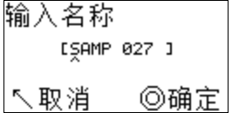
图 30 输入第一个测量的名称
在测量过程中会显示每次的测量结果及正在进行的第几个测量。
SAMP 06
5/10
45° 55.2

75° 99.9


图 31 连续测量界面（正在测量）


在测量过程中按测量键或是返回键可以暂停测量，暂停测量时会显示所有已测样品的平均值（“avg”列）、最小值（“min”列）和最大值（“max”列），如图 32所示，再次按测量键会继续测量。
4/10
ave min max
45° 13.6 13.2 14.5

75° 25.2 24.6 26.7


图 32 连续测量界面（暂停）

如果在暂停时按了确定键会中止测量，再次按确定键才会显示连续模式菜单。
当测量够指定次数后会停自止测量，并显示所有已测样品的平均值、最小值和最大值，如图 33 所示。
10/10
avg min max
45° 13.5 13.2 14.8

75° 25.6 24.5 26.8

图 33 连续测量（完成）

5.5.2指定测量次数
在测量界面按测量键进入连续模式菜单（如果正在进行测量需要先中止测量），选中“测量次数”菜单项后按确定键进行修改。测量次数可指定为1到999。

5.5.3指定测量间隔
在测量界面按测量键进入连续模式菜单（如果正在进行测量需要先中止测量），选中“测量间隔”菜单项后按确定键进行修改。
测量间隔可以指定为2到120秒。
测量间隔是指两次测量开始之间的间隔。

六、数据管理
进入主菜单，选中“数据管理”菜单项然后按测量键进入数据管理界面,如图34所示。
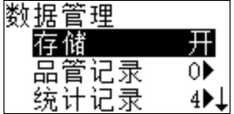
图 34 数据管理菜单

6.1开启关闭存储
选中“存储”菜单项后按确认键，切换开关选项后再次按测量键存储更改。

6.2查看记录
记录类型分为品管记录、统计记录和基本记录。其中品管记录存储品管测量的结果，统计记录存储统计测量的结果，基本记录存储基础模式和连续模式测量的结果。
要查看相应记录，选中相应的记录然后按测量键开始浏览。
在浏览时按上下翻键可以切换记录。
按返回键可以返回到数据管理菜单。
按测量键可以回到测量界面。

6.3删除记录
选中数据管理的“删除”项后按确定键进入“删除”菜单，然后选中要删除的记录类型，选中后按确定键，此时会提示确认，按确定键或测量键确认操作，按返回键则取消删除。
注意：删除操作会一次性清空所有相应记录，所以请谨慎操作。

七、标样管理
在主菜单下选中“标样管理”后按确定键进入标样管理菜单，如图 35 所示。
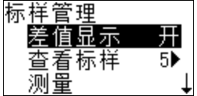
图 35 标样管理菜单

7.1开启差值显示
在标样管理菜单下选中“差值显示”后按确定键修改差值显示开关，修改完成后按测量键或确定键存储更改。

7.2查看、编辑、删除标样
在标样管理菜单下选中“查看标样”后按确定键进入查看标样界面，如图 36 所示。
标样 SDT 01xv
value lower upper
45° 54.2 0.0 2000

75° 99.4 0.0 2000

图 36 查看标样界面

如上图所示，右上角显示的是标样的名称，如果是当前标样会在名称前面显示一个“*”号。
其中“value”列为标样的目标值，“lower”为合格样品的下限，“upper”为上限，在品管或统计模式，上下限范围内的为“OK”，超出上下限为“NG”。
在浏览标样时按上下翻键可以切换标样。
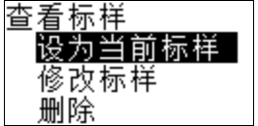
图 37 查看标样菜单
按确定键可以打开查看标样菜单，如图 37所示 查看标样菜单包括：
- 设为当前标样：将正在查看的标样设为当前标样；
- 修改标样：修改正在查看的标样的名字和值；
- 删除：删除正在查看的标样。

7.3测量标样
在标样管理菜单下选中“测量”后按确定按键进行标样测量。
如果是在统计模式则使用平均测量，否则使用基本测量。
平均测量步骤与统计模式样菜单下的标样测量相似，基本测量则与品管模式下的标样测量相似，不再缀述。

7.4创建标样
选中标样管理菜单下的“创建标样”后按确定键将创建一个新标样，如图 38 所示，然后在在“创建标样”界面修改标样的名称和设置各角度的目标值及上下限。
创建标样
名称 SDT 0010
45°
75° 

图 38 创建标样界面

7.5清空标样
清空标样会删除所有已存储的标样。
在标样管理菜单下选中“清空”后按确定键，系统将提示确认，按测量键或确定键则执行清空操作，按返回键取消清空操作。

八、切换测量角度
对于多角度仪器，可以修改测量时使用的测量角度。
在主菜单中选中“测量角度”后按确定键，然后选择测量时要使用角度，选择完后按确定键即可。

九、系统设置
在主菜单中选中“系统设置”菜单项后按确定键可以进入系统设置菜单。

9.1语言设置
在系统设置菜单中选中“语言设置”后点击确定键进入语言菜单，选中要使用的语言后按确定键即可将其设置为系统语言。

9.2蓝牙
本仪器可以使用蓝牙连接上位机软件，在系统设置菜单中选中“蓝牙”后点击确定键 ，会进入[打开]或[关闭]的界面，使用上翻键↑或下翻键↓可以进行选择，然后按确定键 即可，仪器默认是关闭状态。

9.3提示音
在系统设置菜单中选中“提示音”菜单项后按确定键，然后修改开关选项，修改完成后按确定键或测量键存储更改。

9.4自动关机选项
在系统设置菜单中选中“自动开机”菜单项后按确定键，然后修改自动关机等待的空闲时间。
自动开机时间可以设为30秒、60秒、90秒、2分钟，或是永不开机。
自动开机仅在使用电池时供电时有效，在使用USB供电时不能关机。

9.5重置仪器
在系统发生异常时可考虑重置仪器。
重置仪器会清除除校准板参数以外的所有用户数据及设置，所以在使用前请谨慎操作。
在系统菜单选中“重置仪器”后按下确定键，此时系统会提示是否要执行操作，如果确定要执行按下确定键或测量键，如果要取消操作按返回键。

9.6查看设备信息
在系统菜单下选中“设备信息”然后按确定键即可查看设备信息。
设备信息包括仪器型号（“Model”），序列号（“SN”），软件版本号（“S.V.”）和硬件版本号（“H.V.”）。

十、技术规格（不同型号仪器规格可能不同）
产品型号 | YG47 双角度高精度光泽度计
测量角度 | 45°/75°
测量光斑(mm) | 45°: 10x13 75°:4x6
测量量程 | 45°: 0~800GU  75°: 0~150GU
分度值 | 0~100GU:0.1GU;  100~800GU:1GU;
特性 | 可用于油漆油墨、涂料、纸张印刷、塑胶电子、家具、陶瓷、电镀、五金、大理石等行业的光泽度测量和光泽度数据传递。
测量模式 | 基本模式，统计模式，连续模式，质管模式
测量时间 | 0.5秒/每一角度
重复精度 | 0~100GU:±0.2GU ;  100~800GU:±0.2%GU
准确性 | 满足JJG 696工作光泽度仪要求
自动关机时间 | 30~120秒可选
长时间校准 | 具有自动检查校标标准板的功能/手动校准
语言 | 简体中文、英语、繁体中文
存储数据 | 35000条（基本模式和连续模式15000条，质管模式10000条，统计模式10000条）
显示屏 | 2.3 inch 黑白显示屏
尺寸 | 160X52X84mm
重量 | 约300g(含校正盒与电池)
电源 | 1节5号电池(AA碱性电池或镍氢充电电池),可测10000次以上;或使用USB端口
接口 | USB
PC软件 | GQC6品质管理软件，质检报告打印，更多功能扩展
操作温度范围 | 0~40℃（32~104°F）
存储温度范围 | -20~50℃（-4~122°F）
湿度 | 小于85%RH，无凝露
标准附件 | USB数据线、说明书、品质管理软件(官网下载或售后提供)、校准板
可选附件 | 微型打印机，蓝牙5.0适配器
注 | 技术参数仅为参考，以实际销售产品为准

十一、简易故障处理
问题描述 | 问题描述
仪器无法开机 | 仪器无法开机
开机就自动关机 | 开机就自动关机
测试数据偏差较大 | 测试数据偏差较大
校准失败 | 校准失败
采样异常 | 采样异常
Usb无法连接PC端 | Usb无法连接PC端
无法安装usb驱动 | 无法安装usb驱动

